Занятие 4: Вертикальное движение. Горизонтальный бросок.

1. Тело брошено вертикально вниз с высоты 40 м со скоростью 25 м/с. Какую скорость приобретет тело к моменту падения на землю?

2. Свободно падающее без начальной скорости тело в некоторый момент времени находилось на высоте 1100 м, а спустя 10 секунд- на высоте 100 м над поверхностью земли. С какой высоты падало тело?

3. С какой начальной скоростью нужно бросить вертикально вниз тело с высоты 45 м, чтобы оно упало на 1 с быстрее тела, отпущенного с той же высоты без начальной скорости?

4. С крыши дома оторвалась сосулька и за 0,2 с пролетела мимо окна, высота которого 1,5 м. на какой высоте над верхним краем окна висела сосулька? Размерами сосульки пренебречь.

5. С какой вертикальной скоростью нужно бросить шарик на горизонтальную упругую плиту, чтобы, отразившись, шарик поднялся на высоту 10 м, вдвое большей той, с которой его бросили?

6. Мальчик бросил мяч горизонтально из окна, находящегося на высоте 20 м от поверхности земли. Сколько времени мяч находился в полете, и с какой скоростью был брошен, если он упал на расстоянии 6 м от основания дома.

7. С самолета, летящего со скоростью 360 км/ч, на высоте 1 км сброшена бомба. На каком расстоянии по горизонтали от цели была сброшена бомба, если она поразила цель? Найдите скорость бомбы перед падением на землю.

8.
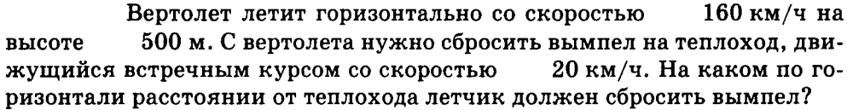
9.
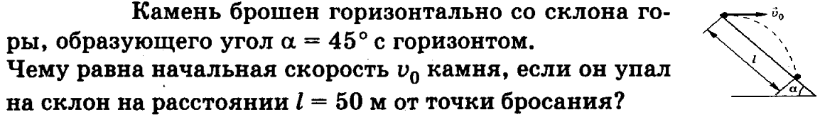
10.
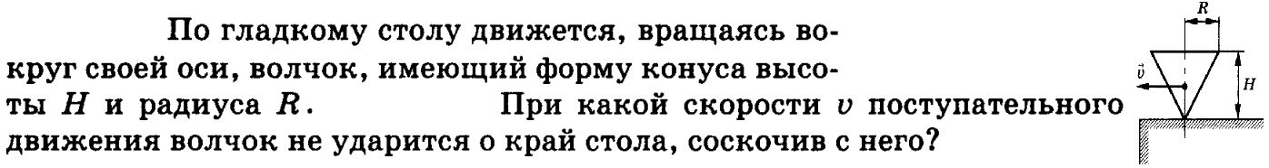

11. Склон горы имеет длину 1 км и наклон к горизонту равный 30⁰. В нижней точке горы вертикально вверх стартует ракета с ускорением 8 м/с². В верхней точке горы стоит пушка, ствол которой установлен горизонтально. Пушка стреляет снарядом через секунду после старта ракеты и попадает в цель. Найдите начальную скорость снаряда.
1 | 2 | 3 | 4 | 5 | 6 | 7 | 8 | 9 | 10 | 11
37,7 м/с | 1225 м | 12,5 м/с | 2,11 м | 10 м/с | 2 с,  3 м/с | 1414 м  141 м/с | 500 м | 13,3 м/с | 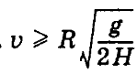 | 108 м/с

Домашнее задание
1. Тело, брошенное вертикально вверх, вернулось в точку бросания через 10 с. Какова начальная скорость тела? На какую максимальную высоту оно поднималось? Сопротивление воздуха не учитывать.
Ответ: 50 м/с 125 м

2. Тело, находящееся в точке А на высоте 45 м от земли, начинает свободно падать без начальной скорости. Одновременно из точки В, расположенной на 21 м ниже точки А, бросают другое тело вертикально вверх. Определить начальную скорость второго тела, если известно, что оба тела упадут на землю одновременно. Сопротивлением воздуха пренебречь.
Ответ: 7 м/с

3. Тело, находящееся на высоте 80 м над землей, брошено горизонтально с начальной скоростью 15 м/с. Найти скорость тела в момент, когда оно окажется на высоте 60 м над землей. Сопротивлением воздуха пренебречь.
Ответ: 25 м/с

4. Найти начальную и конечную скорости камня, брошенного горизонтально с высоты 5 м, если до падения по горизонтали он пролетел расстояние 10 м. Сопротивлением воздуха пренебречь.
Ответ: 10м/с 14 м/с

